Реклама КБ «БМБ» (ООО)
Лот: Жилой дом - 41,7 кв. м, земельный участок - 1 500 кв. м, Владимирская обл., р-н Гусь-Хрустальный, дер. Мордвиново, д. 1, кадастровые номера 33:14:003120:73, 33:14:003120:20, - 850 000,00 руб.

1) на сайте АО РАД

https://auction-house.ru/auction/a-20000014893/

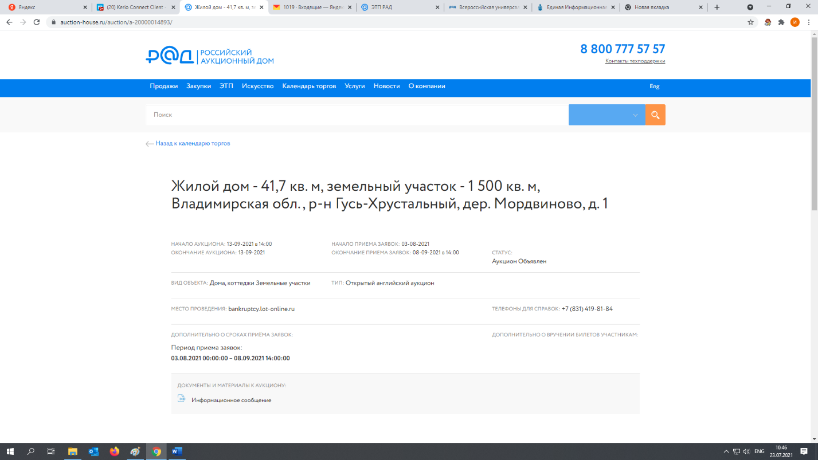
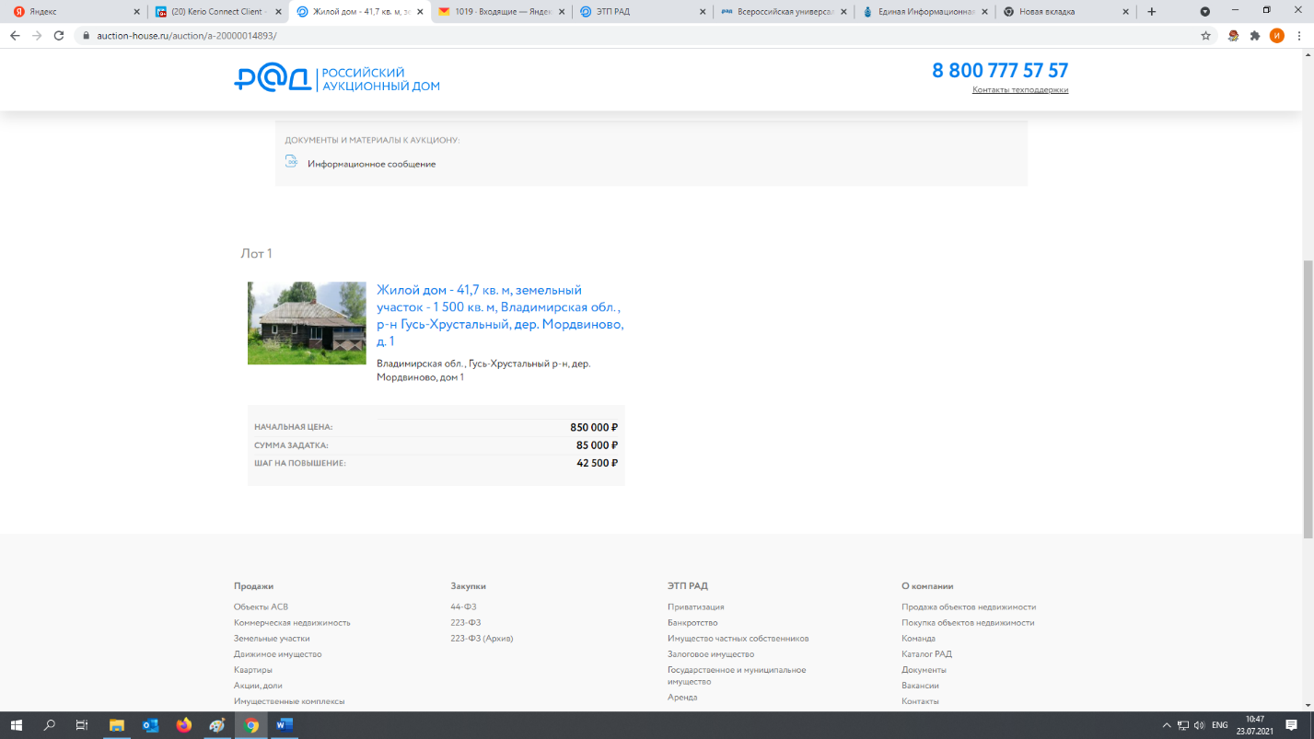

2) на сайте Залог.lot-online.ru
https://zalog.lot-online.ru/user/collateral/card.html?id=365387005

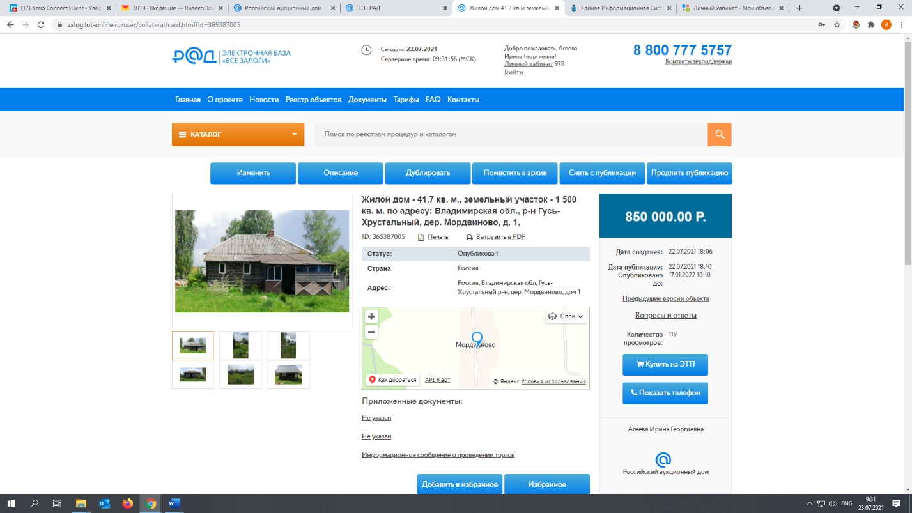

3) на АВИТО
https://www.avito.ru/tuma/doma_dachi_kottedzhi/dom_417_m_na_uchastke_15_sot._2195093557

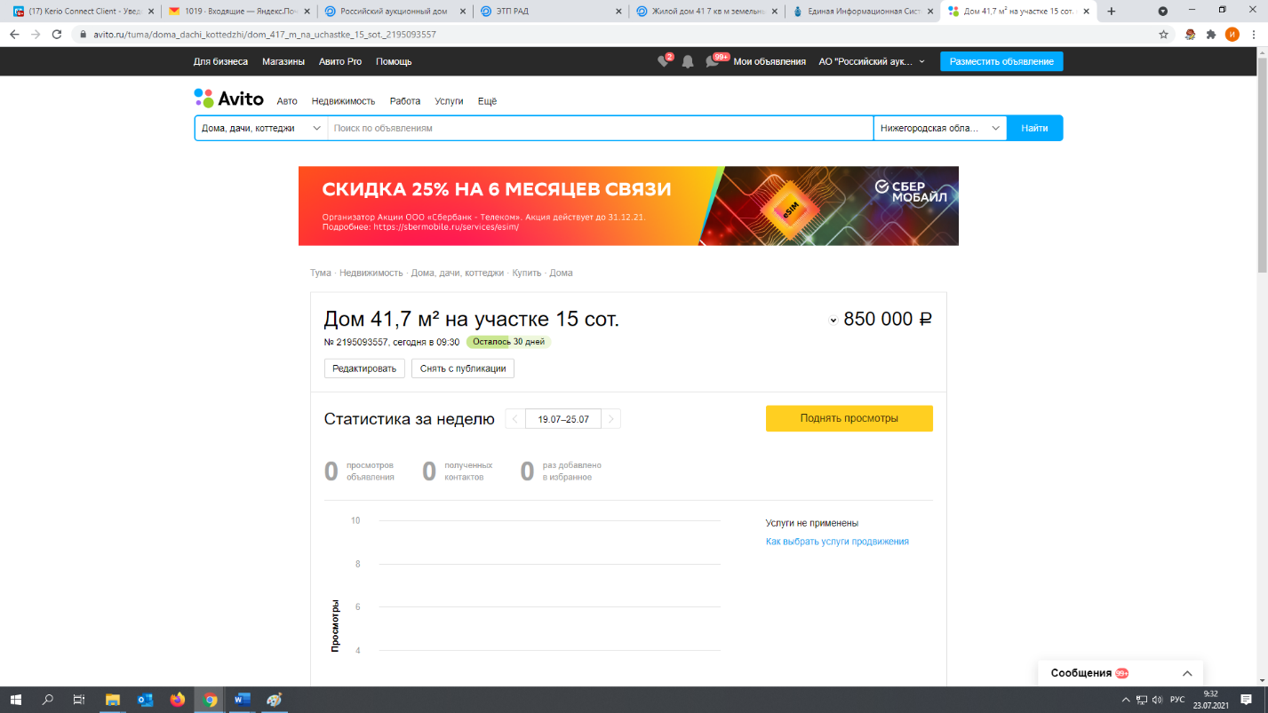
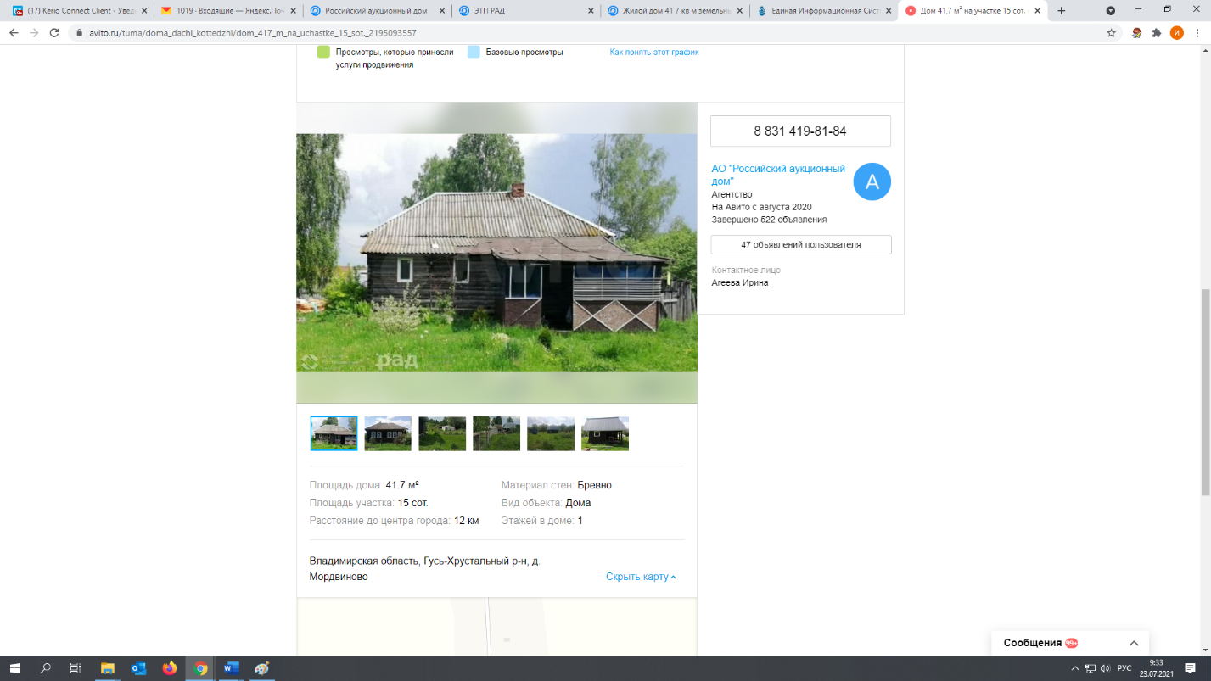
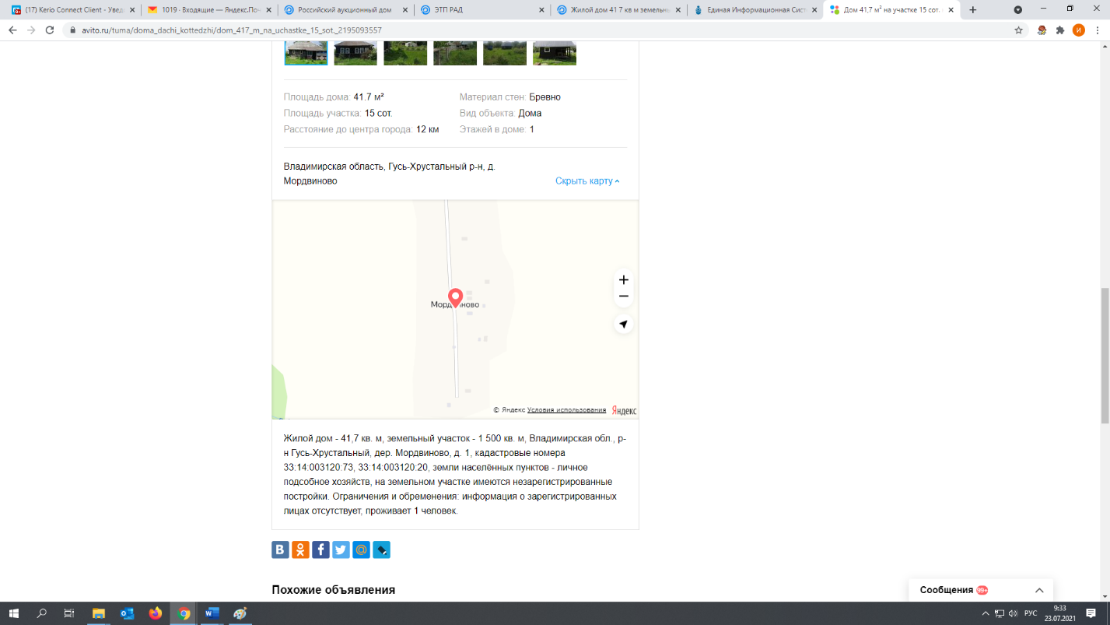

4) на интернет-сайтах по продаже недвижимости с использованием сервиса JCat, в том числе на:

https://vladimirskaya-oblast.restate.ru/obj/prodazha-kottedzha-d-1-122363785/

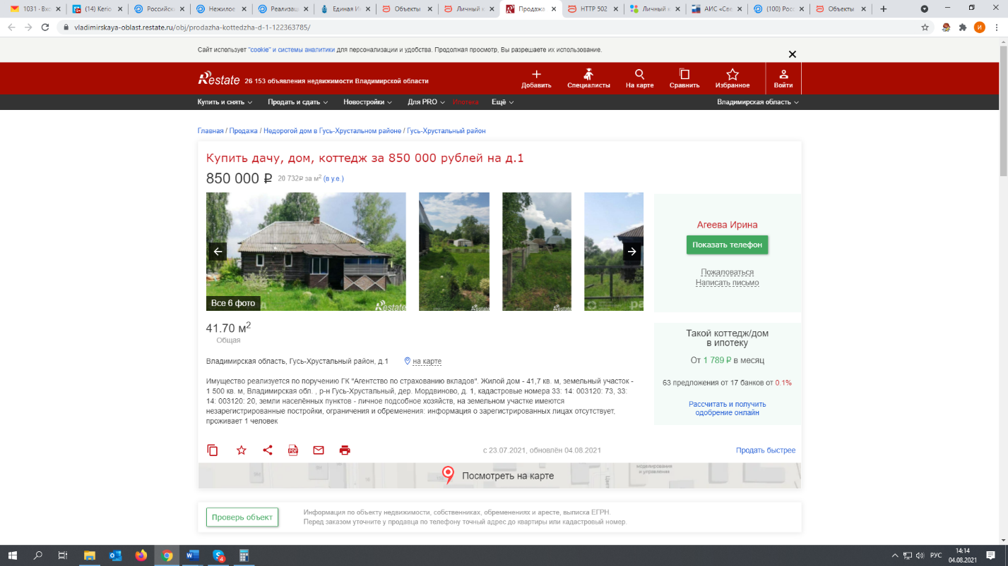

https://vladimirskaya.kvmeter.ru/objects/32811522/
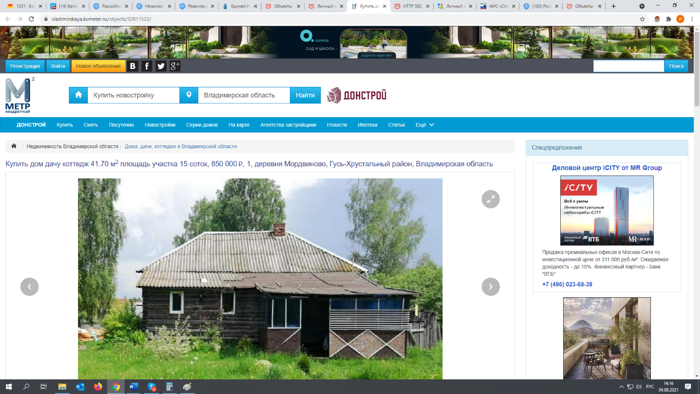
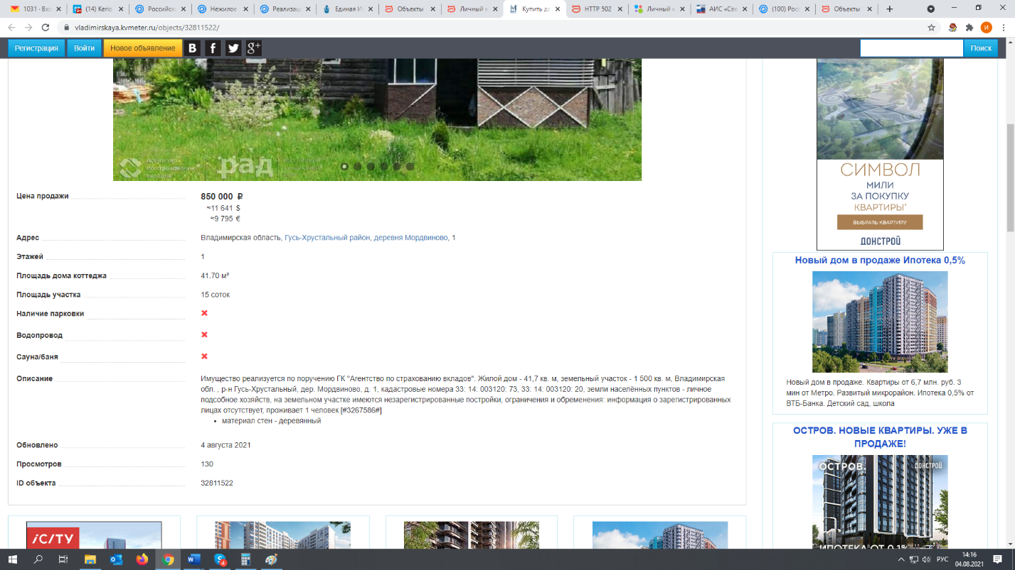

https://gorodkvadratov.ru/%D0%9C%D0%BE%D1%80%D0%B4%D0%B2%D0%B8%D0%BD%D0%BE%D0%B2%D0%BE/%D0%BA%D1%83%D0%BF%D0%B8%D1%82%D1%8C/%D0%B4%D0%BE%D0%BC/73853842
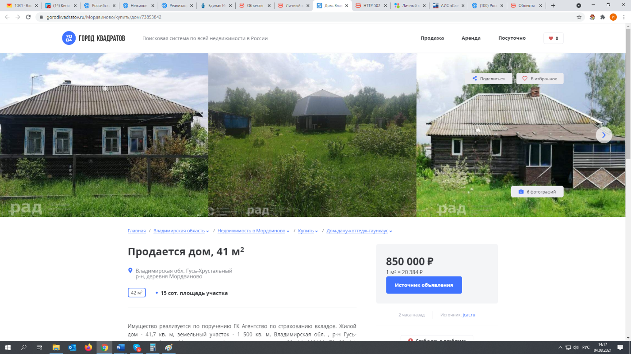
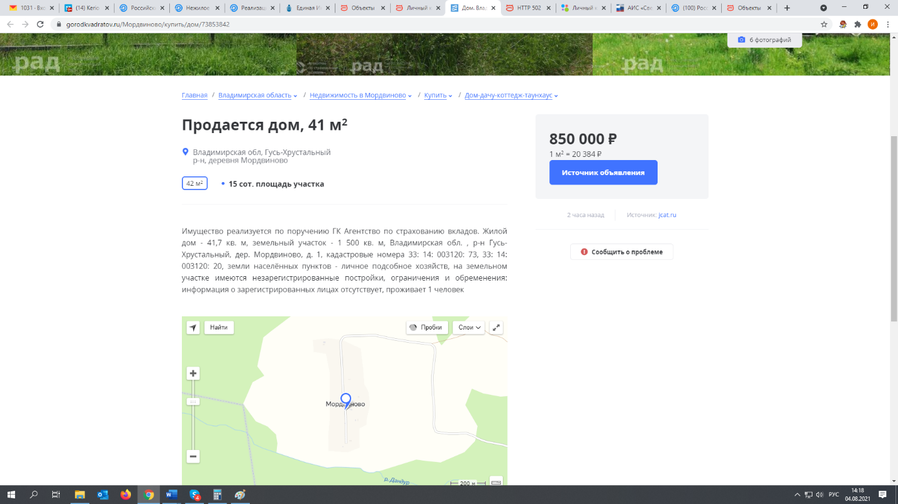

https://kvartiri-domiki.ru/34339492
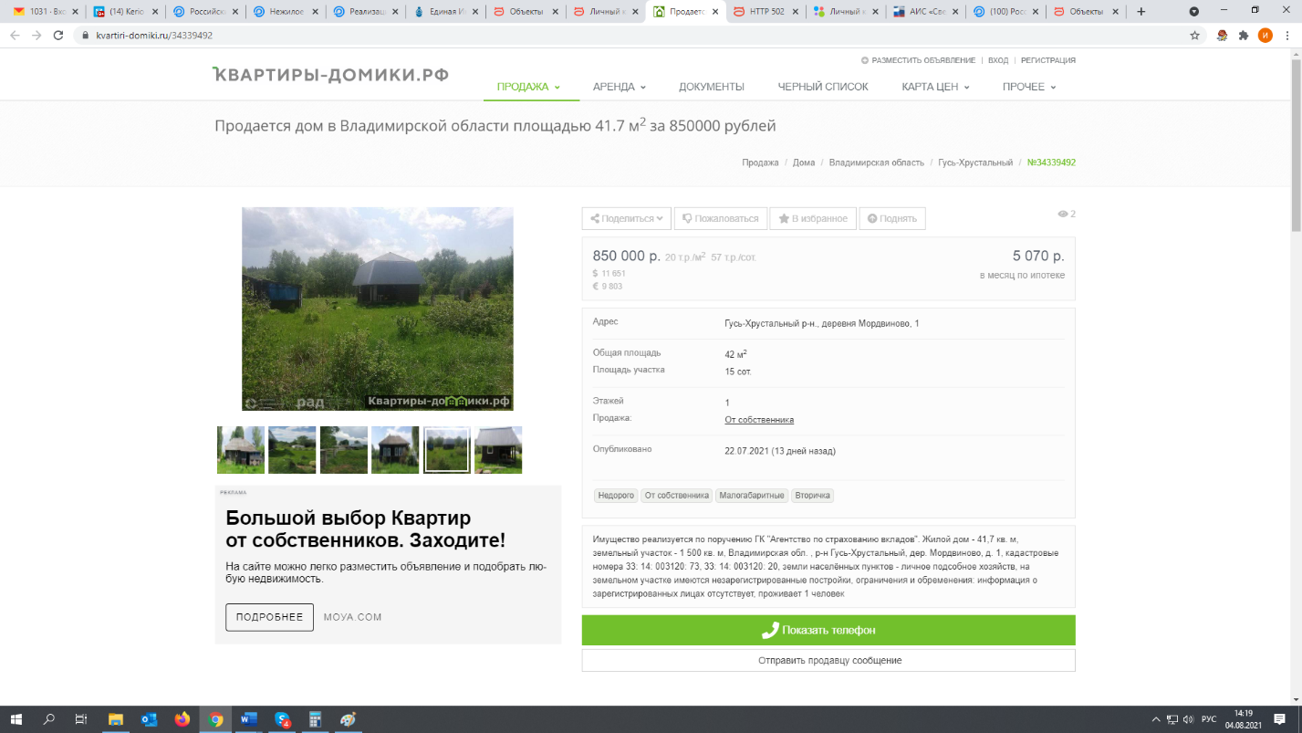

http://vladimir-realty.citystar.ru/realty/prodazha-zagorodnoi-nedvizhimosti/propdam-nedv-zagorodom-41-7-12623935.html
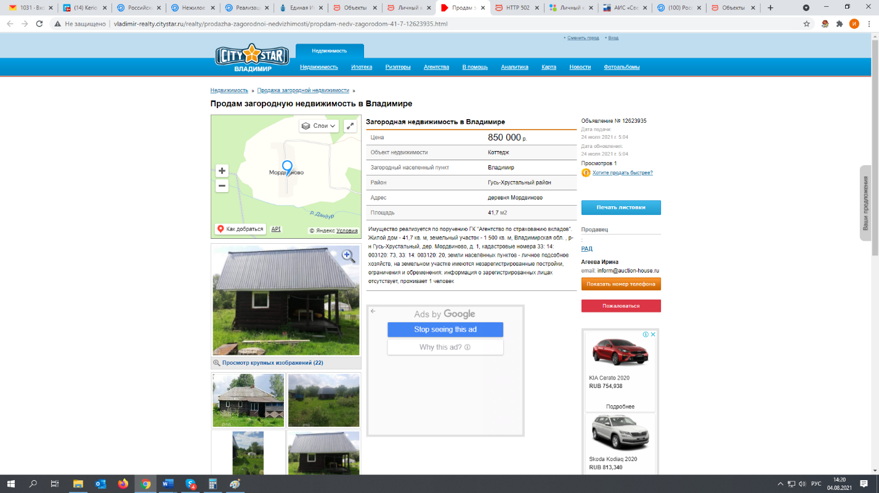

https://vladimir.mnekvartiru.ru/prodazha/doma-kottedzhi/2474220
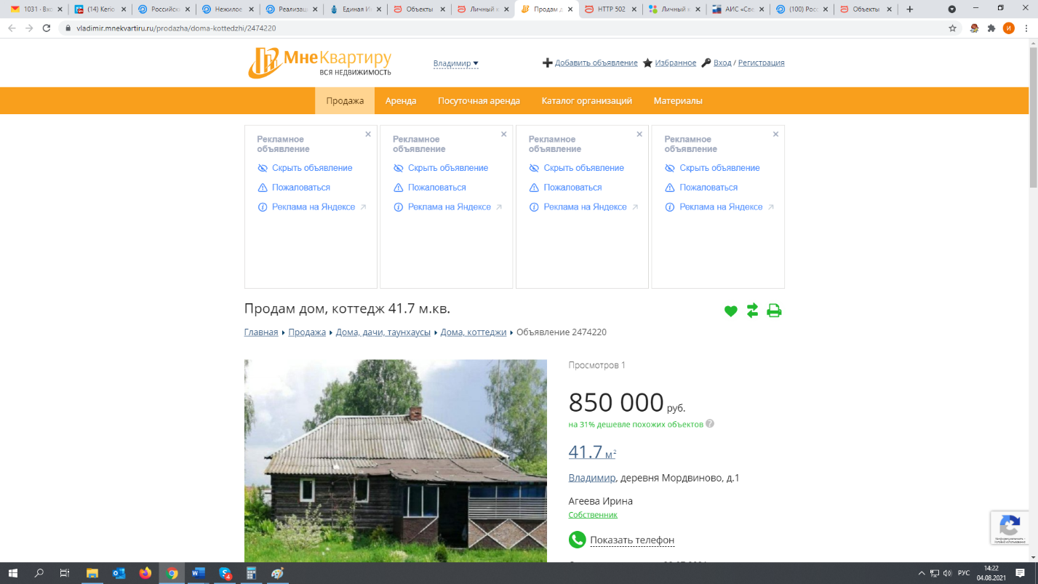
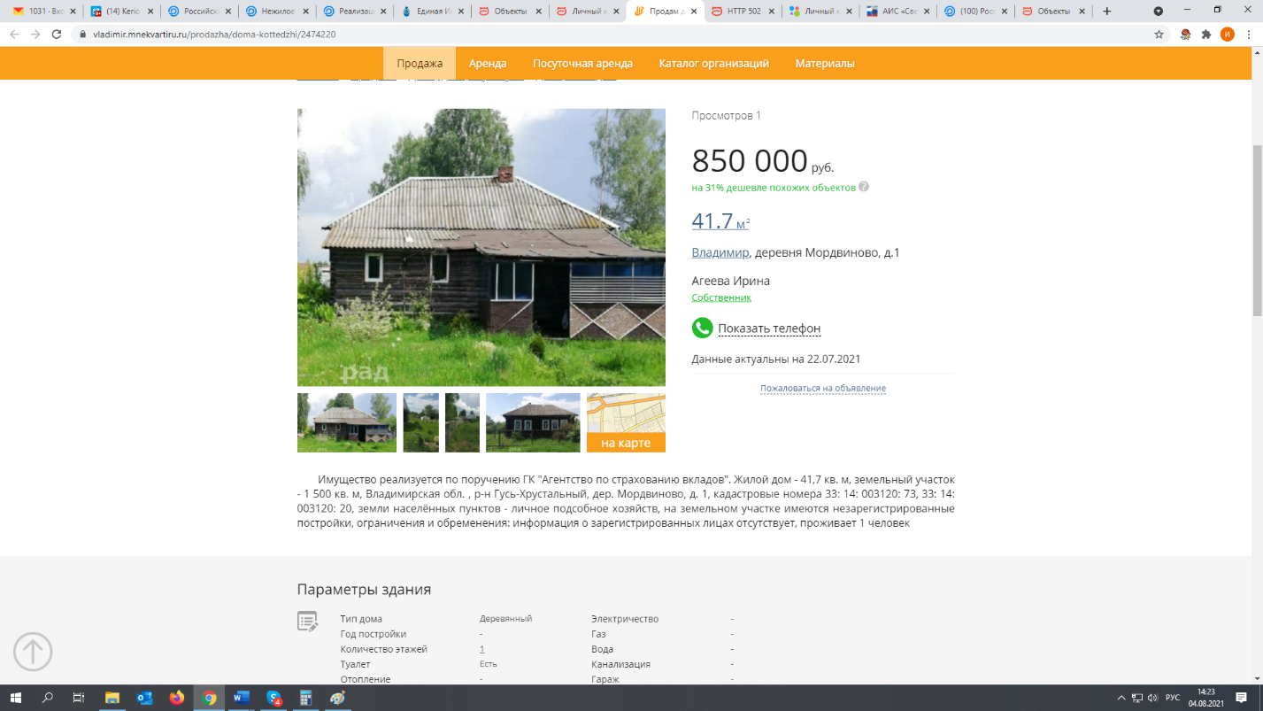
https://www.ubu.ru/vladimir/kottedzh_417_m2_na_uchastke_15_sot_186381278
